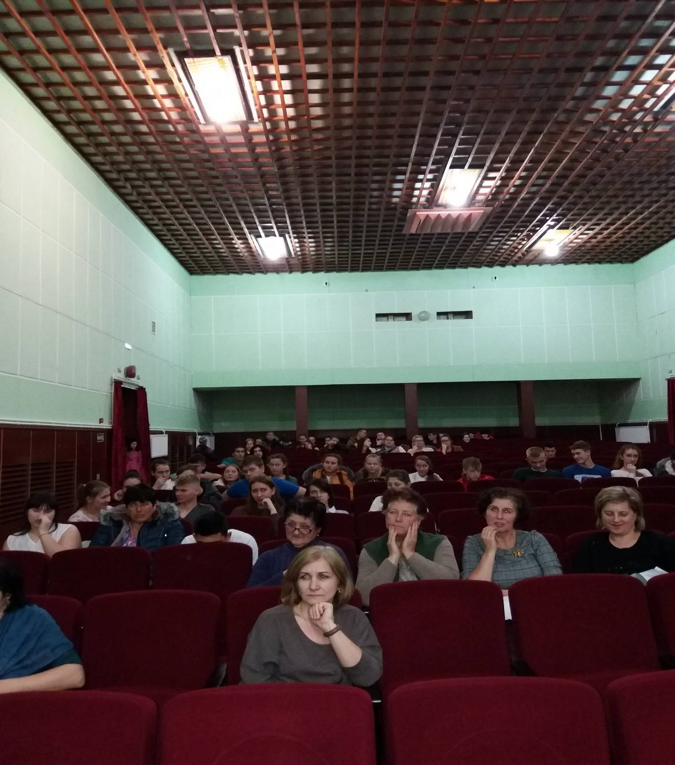

Конкурс стихов «Эту память сохраним» и песен «Песни в солдатских шинелях» в рамках военно-патриотического воспитания «Овеяна славой родная Кубань» 12.02.2018 года в 15.00ч. зрительный зал СДК пос.Веселовка



Конкурс патриотической песни 12.02.2018г.

